***Чемерис Маргарита Миколаївна,*** *кандидат технічних наук, доцент,*

*Черкаський національний університет імені Богдана Хмельницького*

*ORCID /0000-0002-0602-7242*

***Коваленко Жанна Віталіївна,*** *студентка 4 курсу,*

*Черкаський національний університет імені Богдана Хмельницького*

**РОЗРОБКА ОНЛАЙН-ПЛАТФОРМИ ДЛЯ ЗНАЙОМСТВ З ПІДТРИМКОЮ АНАЛІТИКИ ВЗАЄМОДІЇ КОРИСТУВАЧІВ**

У сучасному світі, сповненого технологій, що відіграють важливу роль у повсякденному житті, сайти для знайомств можуть слугувати інструментом для побудови стосунків різних типів. Такі платформи дозволяють познайомитись з людьми поза звичним соціальним колом — іншого міста, країни чи культури, вибудувати дружні стосунки та сприяти розвитку соціальних вмінь[1].

Разом зі зростанням популярності таких сервісів виникає потреба у моніторингу ефективності платформи, аналізі активності користувачів та оптимізації функціоналу. Саме тому все більше уваги приділяється впровадженню аналітики — систем, що дозволяють власнику сайту знайомств відстежувати ключові показники взаємодії користувачів із платформою.

У контексті даного дослідження під аналітикою розуміється веб-система для адміністратора, яка збирає та обробляє інформацію з основного сайту знайомств та надає зручний візуалізований інтерфейс для перегляду кількості зареєстрованих/активних користувачів, кількості взаємних вподобань (матчів), активності в чатах та класифікацію користувачів за віком, місцезнаходженням.

Загальна архітектура програмного продукту, що складається з двох взаємопов’язаних частин - основної платформи знайомств для користувачів та аналітичного модуля, зображено на рис. 1. Обидві частини мають доступ до спільної бази даних, але реалізовані як окремі сервери з різною функціональністю та інтерфейсами.

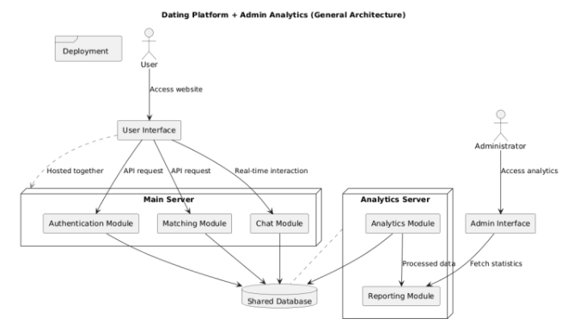

Рисунок 1. – Загальна архітектурна схема системи знайомств з підтримкою аналітики

Користувач взаємодіє з інтерфейсом платформи, який надсилає запити до відповідних модулів основного сервера. Адміністратор переглядає аналітичні дані, що формуються на основі даних з бази. Аналітичний сервер періодично звертається до бази для збору даних, формує зведену інформацію та передає її у звітах.

Основними компонентами системи є [2]:

1. User, що взаємодіє з головним інтерфейсом платформи знайомств (реєстрація, перегляд анкет, чат) та Administrator, що має доступ до аналітичної панелі, де переглядає звіти та статистику.
2. User Interface (веб-інтерфейс для користувача, через який здійснюється доступ до функцій знайомств) та Admin Interface (веб-інтерфейс для адміністратора, побудований для перегляду статистики та звітності).
3. Main Server, що включає:

- Authentication Module — обробку логіну/реєстрації.

- Matching Module — логіку лайків, пошуку та створення матчів.

- Chat Module — обробку повідомлень у чаті.

4. Analytics Server включає: Analytics Module, що зчитує дані з бази даних та обробляє події, а також Reporting Module, що надає API для отримання аналітики.

5. База даних спільна для обох частин системи, у якій зберігається інформація про користувачів, лайки, повідомлення тощо.

Сторінка профілю власної анкети користувача має зручний і зрозумілий інтерфейс. Він поєднує в собі візуальне представлення анкети та інструменти для її редагування. У верхній частині сторінки відображається основне фото користувача, яке бачать інші. Поруч зображено ім’я (юзернейм), вік, а також доступна кнопка для зміни фото. Нижче розміщується особистий опис - біографія, написана самим користувачем. Тут він може розповісти про свої інтереси, хобі чи очікування від знайомства. Є кнопка, яка відкриває форму для зміни тексту, оновлення тегів, вибору інтересів і додавання нової інформації. Користувач бачить три інформаційні секції: кого він вподобав, хто вподобав його, а також хто переглядав його профіль. Це дозволяє краще розуміти власну активність та зацікавленість інших користувачів.

Сайт аналітики є допоміжною платформою до основного сайту знайомств і виконує функцію збору, обробки та візуалізації статистичних даних, пов’язаних з активністю користувачів. Аналітика базується на даних із спільної бази, що включає профілі користувачів, їхню активність, взаємодії та інші поведінкові характеристики.

Основними напрямками аналізу є:

1. загальна кількість користувачів: проводиться підрахунок усіх зареєстрованих користувачів, з можливістю фільтрації за статтю (гендерною ознакою), що дозволяє вивчити гендерний баланс на платформі;

2. аналіз активності: враховується кількість взаємодій користувачів, зокрема кількість лайків, переглядів профілів тощо;

3. лайки за ID користувачів: для кожного користувача формується статистика отриманих лайків, що дозволяє оцінити рівень залученості або популярності профілю;

4. гендерна аналітика: окремо виділено статистику по активності представників різної статі, що дозволяє побачити особливості користувацької поведінки (рис. 2);

5. аналіз за місцезнаходженням — визначення кількості користувачів та рівня активності по регіонах або містах;

6. вікова аналітика — групування користувачів за віковими категоріями з метою дослідження активності в кожній групі.

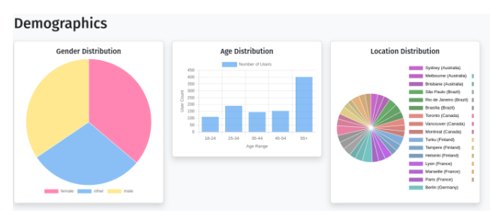

Рисунок 2 Аналітичні діаграми

Отже, розроблена система дає змогу отримати глибше розуміння динаміки взаємодій на платформі знайомств, і може бути корисною для адміністраторів, аналітиків і дослідників, зацікавлених у поведінковому аналізі користувачів.

Література.

1. Науковий блог: чи перспективно знайомитись онлайн? [Електронний ресурс] – Режим доступу до ресурсу: <https://www.bbc.com/ukrainian/blogs/2015/12/151127_blog_online_dating_prospects_dk>
2. Bass, L., Clements, P., Kazman, R. (2022). Software Architecture in Practice (4th ed.). Boston: Addison-Wesley. - 624 p.